Trabajo. La zona de confort

Te proponemos en esta actividad que veas el siguiente vídeo:

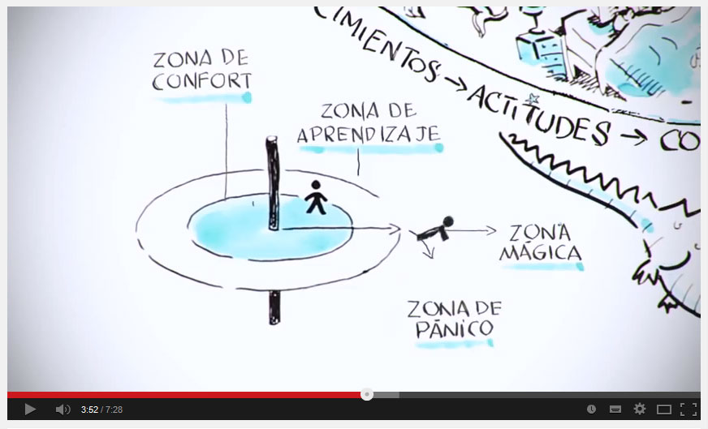

Accede al vídeo a través del aula virtual o desde la siguiente dirección web: <https://www.youtube.com/watch?v=RSUykLfEmVE>

¿Conocías lo que se llama «zona de confort»? Como has visto, la zona de confort es el entorno que conoces y dominas. Es importante salir de esa zona para aprender, experimentar y mejorar. Considera esta experiencia en UNIR como una excursión fuera de tu entorno y que vas a aprender cosas nuevas y adquirir herramientas para tener éxito en tus proyectos.

Piensa qué es lo que te ha llevado a emprender esta aventura en UNIR, cuáles son tus apoyos para lograr el éxito y qué herramientas puedes utilizar: tanto las que ya tienes en tu vida (tu esfuerzo, tu familia, etc.) como las que te ofrecemos en UNIR. Piensa también cuál es tu objetivo con respecto a la universidad y para qué quieres lograrlo.

El **objetivo** de esta actividad es que reflexiones sobre aspectos importantes que quizá no te hayas planteado y que seguro te van a motivar y a ayudar en el camino. Además de que te familiarices con la herramienta «Actividades».

**Se valorará** la relación de la reflexión con los elementos utilizados en el vídeo propuesto, y también que apliques el vocabulario con criterio y corrección.

Puedes escribir estos pensamientos a continuación en este documento y enviarlo desde «Actividades», en el menú lateral del aula virtual. Es importante que envíes esta actividad para practicar los envíos, puesto que es una herramienta que vas a utilizar de forma frecuente.

# Respuesta

Me parece una buena idea preparar los alumnos de que el camino por adelante en este máster puede ser difícil, pero vencer una fase difícil a veces ayudar en crecer.

Por otro lado, el video me parece demasiado juvenil, y tuve algunos problemas con los términos utilizados en este video. Buscando en Wikipedia sobre la ”comfort zone” (<https://en.wikipedia.org/wiki/Comfort_zone> ) me di cuenta que el video parece utilizar el termino “Zona de aprendizaje” para la zona media de este diagrama.

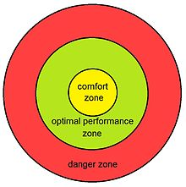

Tal vez el enfoque de este video es solamente en los temas de los estudios y por eso le llaman así, pero el termino “rendimiento optimo” me parece mejor.

Además, definen el área fuera de la zona de confort, como todo que sea fuera de tus experiencias habituales. No estoy de acuerdo con eso. La zona de no confort son momentos y situaciones que no sabes manejar y no sabes como comportarte. Una situación nueva puede ser completamente agradable y eso aunque es una situación nueva y se aprende un aspecto nuevo del, no es fuera de confort.

Como lo entiendo yo, enterar en el “área de pánico” no te ayudara en conseguir tus objetivos actuales, pero ayuda a largo plazo tener mas herramientas, opciones y una resiliencia mas alta. Que no tengo muy claro es que piensan los autores cuando es una idea buena salir a la zona de pánico. Me puedo imaginar que vivir en su zona confort toda la vida, si la persona esta a gusto con su vida y las cosas le vayan bien, no tiene nada de malo y no hay una necesidad de exponerse o afrontarse con la zona de pánico.

Tengo algunas sospechas cuales son los motivos, porque alguien en los días de hoy se expone a la zona de pánico, pero temo que la razón mas importante es, que la precisión social impide detención. La sociedad como el individuo esta obligado de avanzar y cambiar continuamente. Si es así, la situación se pone completamente revés. La gente esta obligado de aumentar su zona de confort por no sufrir el pánico de esta fuera de las normas de la sociedad.

Así la expansión de la zona confort, por aguantar los sufrimientos de la zona de pánico, solo sirven para correr en el sitio.